DAS Sentinel 中文零基础操作手册
  - 面向日常扫描与事件复核人员
日常操作只需浏览器，不需要懂 Python 或数据库。
这本手册说明怎样打开软件、扫描 Z 盘中的 JJK 数据、复核事件、阅读图件和理解事件特征。普通用户按页面按钮操作即可；服务恢复、部署和模型发布由管理员负责。
机器标签是系统给出的建议。人工复核结果会单独保存，不会覆盖机器标签。判断事件时，应同时查看图件、检测证据、机器判断和现场背景。

阅读顺序
- 第一次使用，先看开机后怎么用和十分钟快速上手。
- 开始复核前，看各页面操作和事件图件与距离预览。
- 需要解释数值时，查事件特征参数和当前规则判断。
- 遇到异常时，按故障处理查找同名现象。
- 安全事项适用于所有人；最后一章只供管理员核对部署边界。

先记住的操作边界
访问地址：在这台电脑的浏览器中打开 http://127.0.0.1:18000。
账号密码：由管理员单独提供。手册不记录密码，也不要把密码写进事件备注或截图。
原始数据：Z 盘 JJK/HDF5 文件只读使用。不要移动、重命名、覆盖或删除。

1 软件用途
DAS Sentinel 从 DAS 原始采集文件中发现可能的地震、爆破、车辆或噪声事件，生成证据图件，并保存人工复核结果。系统也可能把证据不足的事件标为待定。
一次日常工作通常包含四件事：核对站点、发起扫描、查看任务状态、复核事件。数据库、后台进程、模型发布和部署配置不属于普通用户操作。
机器判断可能来自规则、相似事件、已发布模型或融合判断。页面中的检测得分和置信值是辅助证据，不能替代人工复核，也不能只凭一个参数确定类别。

2 开机后怎么用
- 确认 Z 盘在资源管理器中可见。只检查是否可见，不改动其中的 JJK/HDF5 文件。
- 打开浏览器，在地址栏输入 http://127.0.0.1:18000 并按回车。
- 出现登录页后，输入管理员提供的用户名和密码，再点击登录。
- 登录后先看运行总览。页面能正常显示计数和导航时，即可继续日常操作。
当前本机说明：这个地址当前对应本机 Python 服务。页面打不开时，普通用户只检查地址、Z 盘和浏览器，然后记录画面与时间联系管理员。
不要把启动 Docker Desktop 当作当前服务的恢复方法。当前 Docker Compose 没有可直接使用的 .env；不要自行结束进程、修改环境变量、改容器或改原始数据路径。

3 十分钟快速上手
第一次操作可以按以下顺序完成一次从扫描到人工复核的流程。
- 打开 http://127.0.0.1:18000。
- 输入账号信息并点击“登录”。
- 进入“站点”，确认已有站点的名称、数据路径、时区、光缆类型和状态；当前 JJK 示例应为启用状态、时区为 Asia/Shanghai（即北京时间），数据路径由管理员预先映射到 Z 盘 JJK 数据目录。若信息有误，记录问题联系管理员。首次配置新站点仅由获授权人员使用“新建站点”和“保存”。
- 只核对站点数据路径是否指向已挂载的原始 DAS 数据。Z 盘 JJK/HDF5 原始文件必须只读：普通用户不得移动、重命名、覆盖或删除它们。
- 进入“任务”，在目标站点旁点击“扫描 {站点名}”。
- 等待任务状态变化；任务表实际列为“任务 ID、状态、进度、尝试次数、错误、操作”。请用发起扫描时点击的站点名和任务 ID 对照；若出现失败，先阅读错误信息并按本手册的故障处理操作。
- 进入“事件复核”，在左侧事件队列按“机器标签”和“复核状态”筛选，再选择一个事件。
- 查看事件时间、机器标签、人工复核、检测证据、机器判断、事件特征和图件。可切换“瀑布图”“滤波瀑布图”“波形”“PSD”“STFT”等实际可用图件，使用“下载”保存图件或“全屏查看”放大。
- 如需查看特定距离段，在“瀑布图距离范围”输入处于可用范围内的起始距离和结束距离（起始必须小于结束），点击“生成临时预览”；需要回到自动范围时点击“重置临时预览”。
- 在“人工标签”选择地震、爆破、车辆或噪声，可在“备注”补充判定依据，点击“保存复核”，看到“已保存”后完成。

4 各页面操作

4 1 登录
打开固定地址后，输入管理员提供的用户名和密码，点击登录。本文没有登录页截图，也不记录任何密码。若登录后又回到登录页，先重新输入账号信息；仍无法登录时联系管理员。

4 2 运行总览
运行总览显示排队任务、运行中任务、失败任务、今日事件和机器分类分布。先用这里判断系统是否有待处理任务或异常，再进入具体页面。
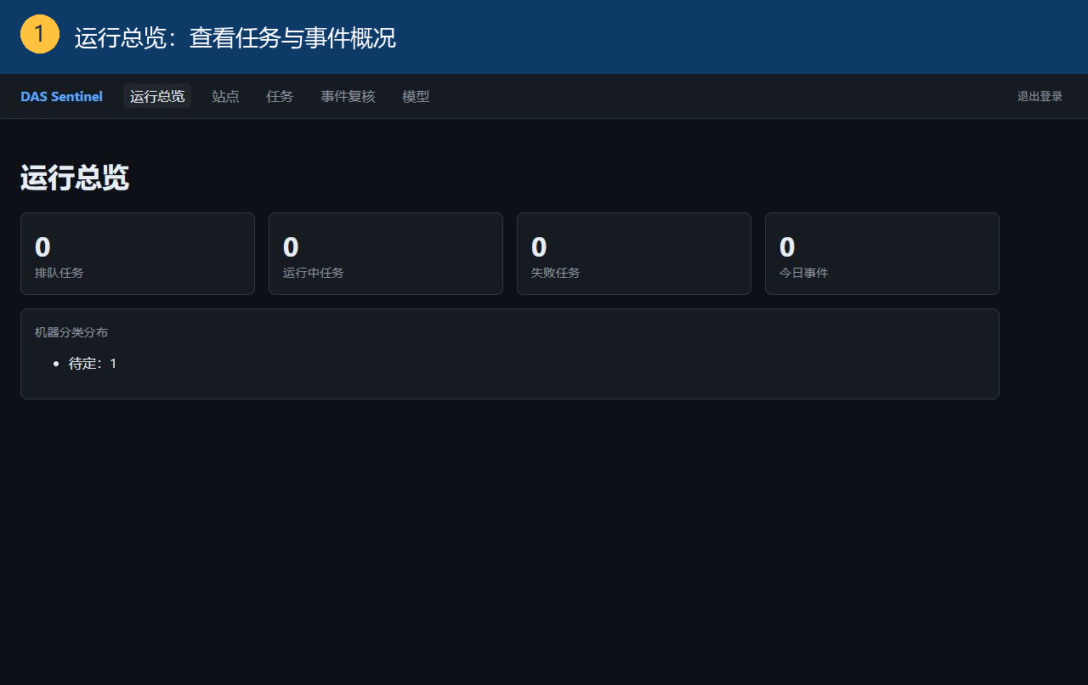
图 1 运行总览用于查看任务与事件概况

4 3 站点
在站点页面核对名称、数据路径、时区、光缆类型和状态。JJK 示例站点应处于启用状态，时区为 Asia/Shanghai，即北京时间。截图为保护原始数据位置，已经隐藏数据路径。
普通用户只核对信息。新建站点、保存配置、停用站点或改变数据路径仅由获授权人员操作。若站点信息与实际情况不符，记录画面并联系管理员。
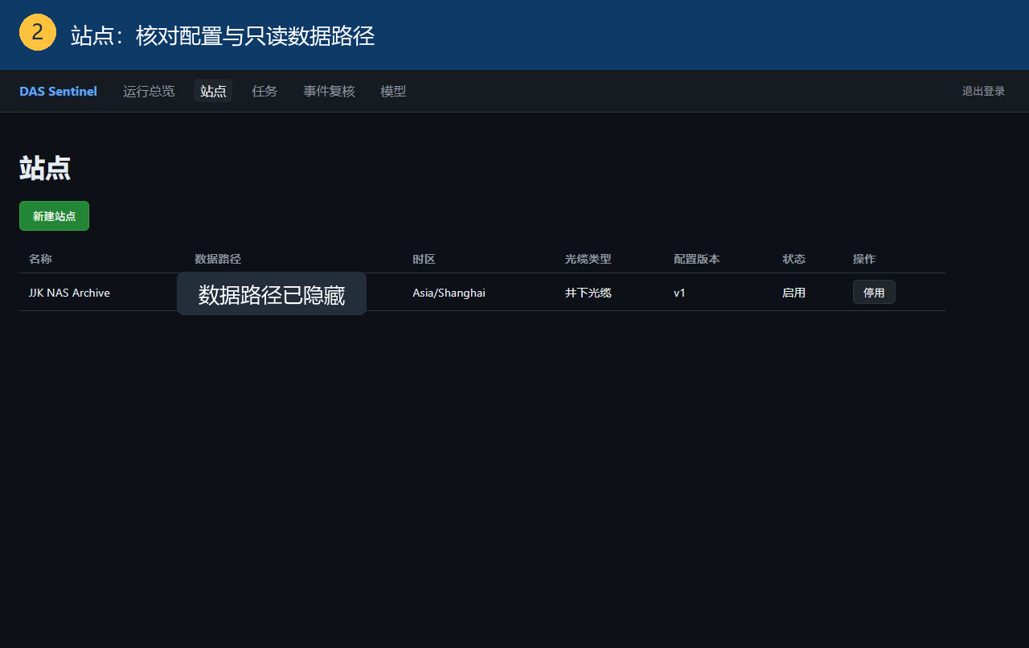
图 2 站点页面用于核对配置和只读数据路径

4 4 任务
在任务页面点击目标站点的扫描按钮。发起后记录站点名和任务 ID，并观察状态、进度、尝试次数和错误。状态含义如下。
页面状态 | 通俗解释 | 普通用户操作
queued（排队） | 任务在等待处理。 | 刷新页面并等待。
running（运行中） | 系统正在处理。 | 等待完成，不要连续重复扫描。
succeeded（成功） | 处理已经完成。 | 进入事件复核查看结果。
failed（失败） | 处理遇到错误。 | 阅读错误；仅在页面允许且属于可重试错误时重试。
cancelled（已取消） | 任务已经取消。 | 根据需要重新发起扫描。

源文件会按文件大小、修改时间和 SHA-256 指纹去重。若入队后源文件发生改动，任务可能出现 invalid_claim，原任务不可重试，应在文件稳定后重新扫描。若出现 invalid_model，应等待管理员修复并发布有效模型，再重新扫描或重新入队。
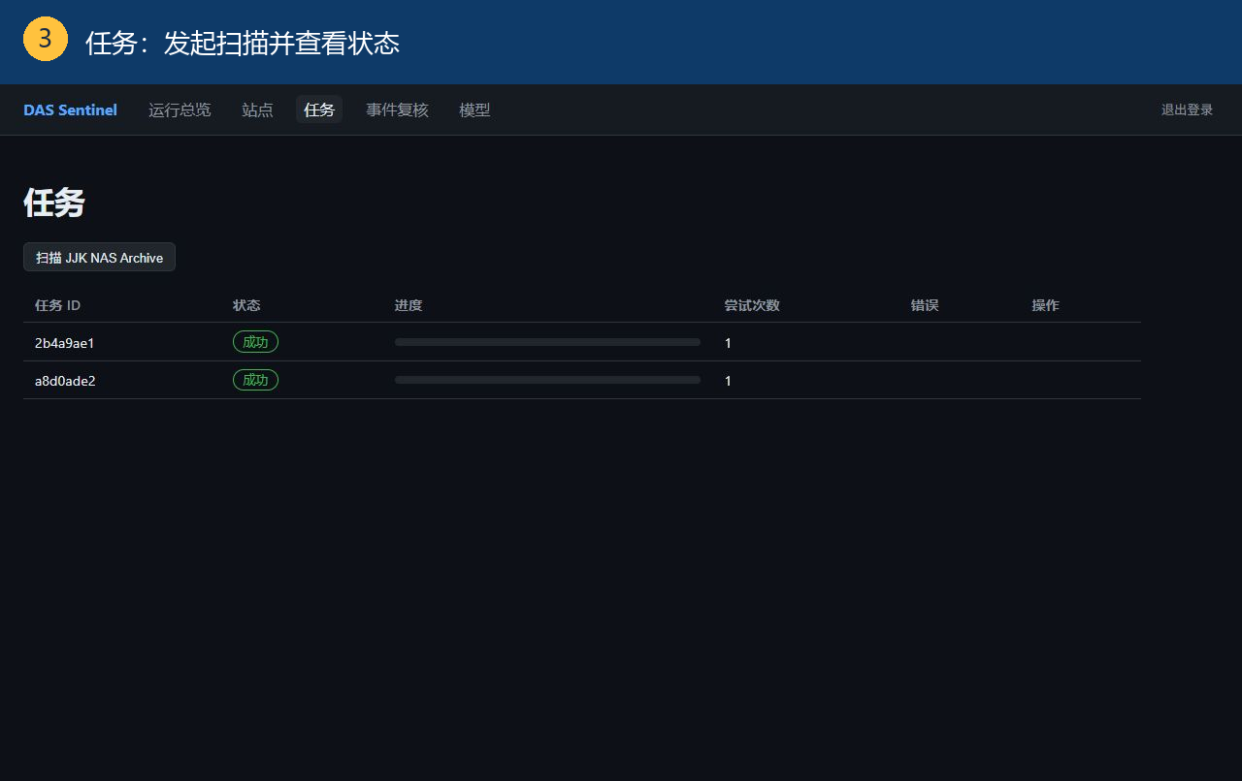
图 3 任务页面用于发起扫描并查看处理状态

4 5 事件复核
事件队列可按机器标签和复核状态筛选。选择事件后，右侧会显示事件时间、机器标签、人工复核、检测证据、机器判断、事件特征和图件。带勾的队列条目表示已有最近一次人工复核。
图 4 的示例时间为 2024-05-27 15:28:50。站点时区显示为 Asia/Shanghai，因此这是北京时间。示例可用距离为 0–3324 m，滤波瀑布图频段为 2–40 Hz，主检测器为 STA/LTA。每个事件都应以当前页面显示为准。
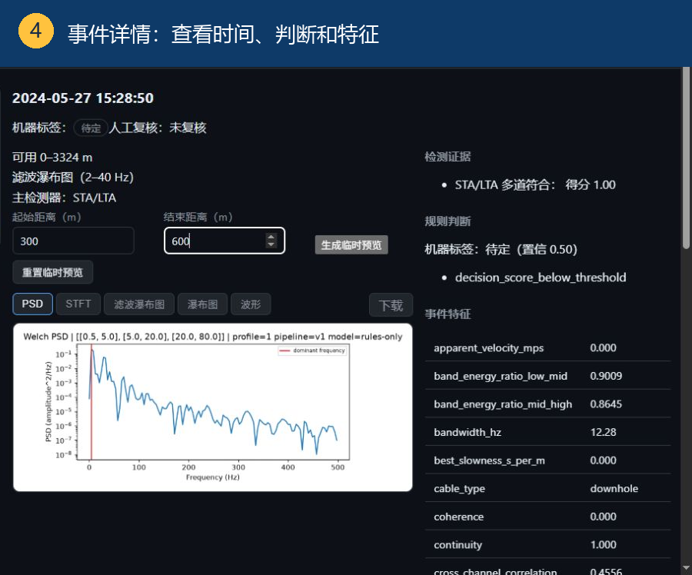
图 4 事件详情集中显示时间、判断、证据、特征和图件

4 6 保存人工复核
- 先看事件时间、检测证据、机器判断和全部可用图件。
- 在人工标签中选择地震、爆破、车辆或噪声。
- 需要时在备注中写明图件或现场依据，不要写密码、令牌、密钥或完整文件指纹。
- 点击保存复核，等待页面显示已保存后再切换事件。
人工复核会另行保存，不会覆盖机器标签。机器建议与人工结论不一致时，应保留人工复核并在备注中写清依据。

5 事件图件与距离预览
图件共同说明事件在时间、距离和频率上的表现。不要只看一张图，也不要把滤波图当作原始信号。图件加载失败时点击重试图件；若页面提示完整性校验失败，应停止使用该图作判断并联系管理员。

5 1 五类图件怎样看
图件 | 它显示什么 | 常用观察点
波形 | 振幅随时间的变化。 | 起振、持续时间、尖峰和重复脉冲。
原始瀑布图 | 原始信号在时间和距离上的分布。 | 空间连续结构、传播轨迹和受影响距离。
滤波瀑布图 | 页面所示频段内的信号在时间和距离上的分布。 | 目标频段中的连续结构；同时核对标题中的滤波频段。
PSD | 各频率上的功率谱密度。 | 能量集中频率、主频和频谱分布。
STFT | 频率成分随时间的变化。 | 频率何时出现、持续多久、是否发生变化。

滤波频段会直接显示在页面标签或图件标题中。当前 JJK 示例为 2–40 Hz，这只说明当前图件的显示频段，并不是所有事件固定使用的范围。实际判断时以页面显示为准。

5 2 距离范围怎样选
自动范围：系统为事件预先填入的建议距离段。
可用范围：当前事件允许输入的最小和最大边界。人工输入必须落在这里。
人工范围：操作人员为当前查看填写的起始和结束距离。它只生成临时预览，不替代已经保存的正式图件。
有效输入必须同时满足三个条件：起始和结束都是数字；起始距离小于结束距离；两端都在页面给出的可用范围内。生成过程中应等待“正在生成临时预览”结束，不要连续点击。
图 5 使用 300 m 至 600 m 作为人工预览示例，可用范围为 0–3324 m。点击生成临时预览后，两类瀑布图会显示该距离段；点击重置临时预览可回到自动范围。其他事件的边界可能不同，必须以页面为准。
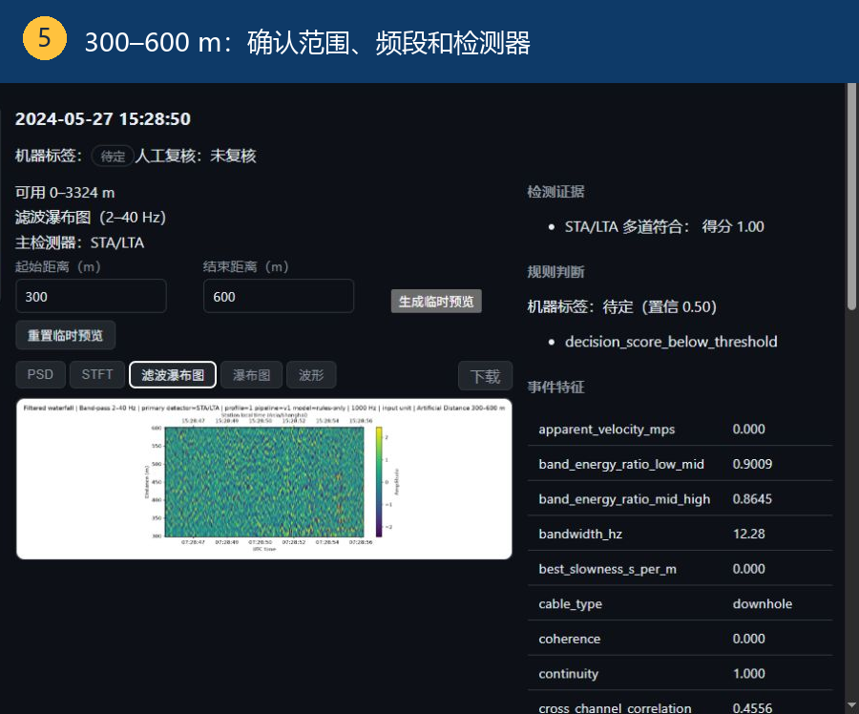
图 5 在可用范围内输入 300 m 至 600 m 并生成临时预览

5 3 全屏查看滤波瀑布图
点击滤波瀑布图，再点击全屏查看。横轴表示时间，纵轴表示沿光缆的距离，颜色表示振幅。图 6 的标题同时给出 2–40 Hz 带通频段、主检测器和 300–600 m 人工距离范围。查看完毕后使用关闭全屏返回。
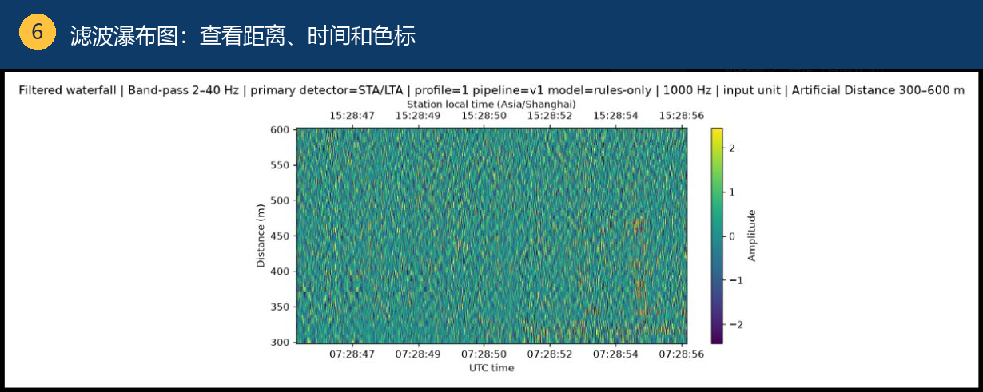
图 6 全屏滤波瀑布图显示 300 m 至 600 m 范围和 2–40 Hz 频段

5 4 全屏查看 PSD
PSD 横轴是频率，纵轴是功率谱密度。曲线表示能量在不同频率上的分布，红色竖线标出主频。PSD 适合比较频率结构，但不能单独判断地震、爆破、车辆或噪声。
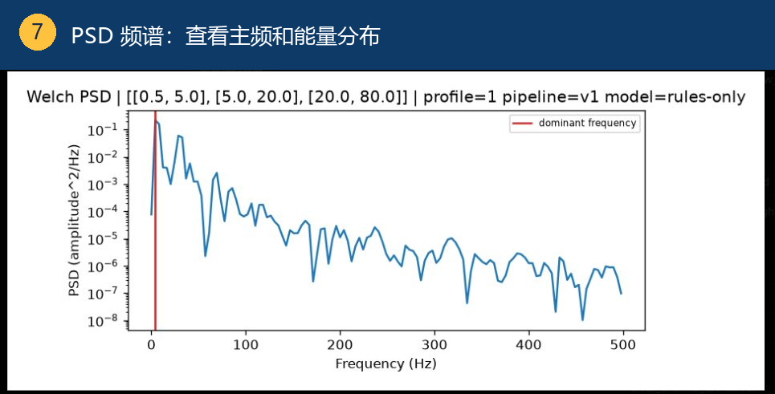
图 7 全屏 PSD 用于查看主频和各频率的能量分布

6 模型页面
模型页面用于查看站点级模型和验证报告。报告可能显示宏平均 F1、规则基线 F1、各类别复核样本数、召回率、精确率和混淆矩阵。截图中的站点当前没有模型，页面提示需要先积累复核样本并训练。
普通复核人员的工作是保存可靠的人工复核。训练、发布候选模型和回滚都需要显式确认，属于管理员操作；新任务会绑定当时已经发布的模型。
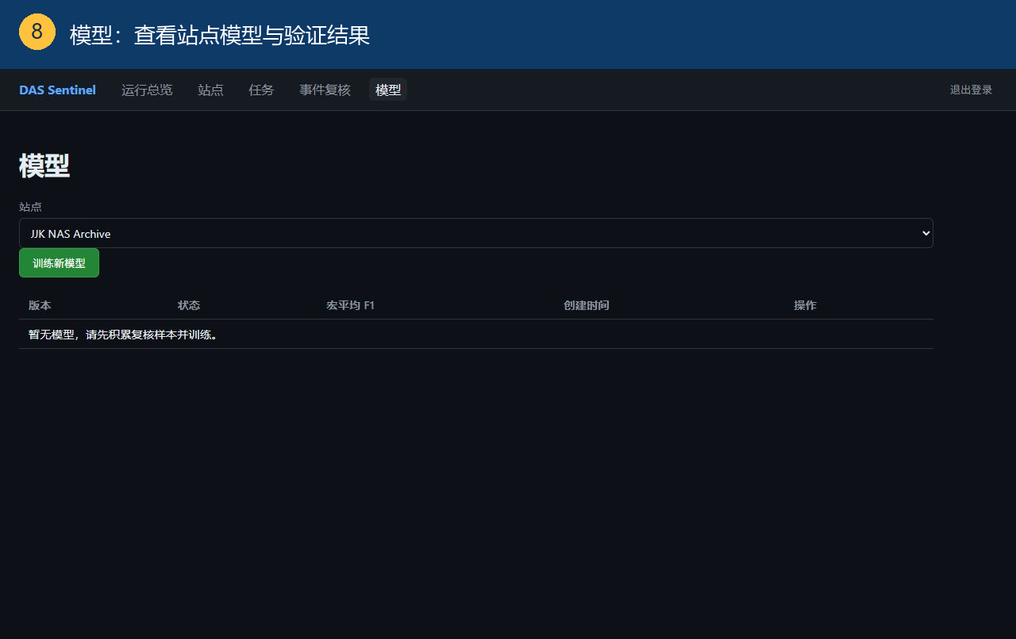
图 8 模型页面用于查看站点模型和验证结果

7 事件特征参数
事件特征把波形、频谱、空间分布、传播和处理上下文压缩为便于比较的数值或文字。它们用于支持判断，不是最终结论。下面列出系统当前生成的全部 28 项特征；每项只在本章表格中给出一次英文名称，便于与页面逐项对照。

7 1 时间与节律
参数及单位 | 它表示什么 | 怎样看数值以及要注意什么
持续时间  duration_s  单位或范围：s，非负 | 事件起止样本换算得到的时长。 | 较长表示信号持续更久；较短表示更瞬时。 规则中不超过 5.0 s 可支持爆破，至少 15.0 s 可支持地震。 注意：由事件边界和采样率决定，不单独代表类别。
上升时间  rise_time_s  单位或范围：s，非负 | 包络从峰值约 10% 首次升至约 90% 所需时间。 | 较小表示起振更陡；较大表示起振更缓。 可辅助比较脉冲性，但当前规则未直接使用。 注意：低信噪比或边界截断会影响数值。
脉冲次数  pulse_count  单位或范围：计数，非负 | 包络向上穿越峰值约 50% 的次数。 | 较高表示窗口内出现更多明显脉冲。 可与重复率一起观察节律。 注意：阈值穿越受噪声和事件切窗影响。
平均脉冲间隔  pulse_interval_s  单位或范围：s，非负；少于两个脉冲为 0 | 相邻半峰值上穿时刻的平均间隔。 | 较小表示脉冲更密集；较大表示更稀疏。 可辅助分析重复性。 注意：仅在检测到多个脉冲时有解释价值。
发生时刻（站点本地小时）  time_of_day_hours  单位或范围：小时，通常 0–<24 | 事件开始时间换算到站点时区后的小时、小数分钟和秒。 | 数值是一天中的时刻，不表示强弱。 可用于发现时段性模式。 注意：依赖站点时区和开始时间；不是因果证据。
重复率  repetition_rate_hz  单位或范围：Hz，非负 | 半峰值上穿次数除以事件持续时间。 | 较高表示单位时间内明显脉冲更多。 可辅助识别重复性节律。 注意：持续时间为零时为 0，受事件切窗和阈值影响。

7 2 频谱
参数及单位 | 它表示什么 | 怎样看数值以及要注意什么
主频  dominant_frequency_hz  单位或范围：Hz，非负 | 平均功率谱中能量最大的频率。 | 较高表示主导振动更快；较低表示主导振动更慢。 可与带宽、频谱质心一起比较频谱形状。 注意：受采样率、窗口和滤波影响，当前规则未直接使用。
频带宽度  bandwidth_hz  单位或范围：Hz，非负 | 按功率加权的频率离散程度。 | 较高表示频谱分布更宽；较低表示能量更集中。 可辅助区分窄带与宽带信号。 注意：不是界面滤波频段，也不是分类阈值。
低频/中频能量比  band_energy_ratio_low_mid  单位或范围：比值，非负 | 0.5–5 Hz 能量除以 5–20 Hz 能量。 | 较高表示相对更偏低频；较低表示相对更偏中频。 可用于频带成分比较。 注意：分母很小时比值可能很大，需同时看原始图件。
中频/高频能量比  band_energy_ratio_mid_high  单位或范围：比值，非负 | 5–20 Hz 能量除以 20 Hz 及以上能量。 | 较高表示相对更偏中频；较低表示相对更偏高频。 可用于频带成分比较。 注意：分母很小时比值可能很大，当前规则未直接使用。
频谱质心  spectral_centroid_hz  单位或范围：Hz，非负 | 按功率加权的平均频率。 | 较高通常表示整体频谱重心偏高频；较低偏低频。 可与主频、带宽联合观察。 注意：是统计摘要，不等于单一物理频率。
频谱熵  spectral_entropy  单位或范围：通常 0–1 | 功率在频率点间分散程度的归一化度量。 | 较高表示频谱更分散；较低表示能量更集中。 可辅助识别频谱是否集中。 注意：只在存在有效频谱功率时计算，当前规则未直接使用。

7 3 空间分布
参数及单位 | 它表示什么 | 怎样看数值以及要注意什么
距离覆盖范围  distance_extent_m  单位或范围：m，非负 | 参与事件的有效通道距离最大值减最小值。 | 较高表示覆盖的光缆距离更长。 可与连续度、能量质心共同查看空间分布。 注意：依赖通道距离标定和坏道剔除。
能量距离质心  energy_centroid_m  单位或范围：m | 按通道能量加权的平均距离位置。 | 数值高低表示能量中心位于距离坐标较大或较小处。 可辅助定位事件能量主要落点。 注意：不是震源定位；解释必须结合站点距离坐标。
近端/远端能量比  shallow_deep_energy_ratio  单位或范围：比值，非负 | 以参与通道距离中位数分组，较小距离一半的能量除以较大距离一半的能量。 | 较高表示较小距离一侧能量相对更多；较低相反。 可描述空间能量不对称。 注意：“近端/远端”只是距离坐标两半，不必然对应真实深浅。
空间连续度  continuity  单位或范围：0–1 | 能量不低于最大通道能量 20% 的通道占比。 | 较高表示更多参与通道保持明显能量。 规则中不低于 0.50 可为车辆增加 0.25。 注意：只反映当前窗口的通道占比，不能单独确认车辆。

7 4 传播
参数及单位 | 它表示什么 | 怎样看数值以及要注意什么
最佳慢度  best_slowness_s_per_m  单位或范围：s/m | 证据中得分最高且有效的 slowness_s_per_m；未获得时为 0。 | 绝对值越大通常表示沿距离坐标的表观传播越慢。 用于派生零慢度标志，并与表观速度一起解释。 注意：符号和坐标约定依站点而定；0 也可能表示未获得有效慢度。
表观速度  apparent_velocity_mps  单位或范围：m/s | 检测证据提供的沿光缆距离坐标的表观传播速度。 | 数值较高表示沿该坐标传播更快。 规则中处于站点车辆速度范围（默认 2–60 m/s）且大于 0 时为车辆增加 0.50。 注意：是表观量，不等于真实介质速度或车辆实测速度。
传播方向  direction  单位或范围：-1、0 或 +1 | 沿距离坐标的传播方向编码。 | -1 与 +1 仅表示沿距离坐标的相反方向；0 表示未检测到可靠传播方向。 可与慢度和表观速度联合查看。 注意：不要把 -1/+1 直接解释为东/西、进/出或物理方位。
相干性  coherence  单位或范围：通常 0–1 | 证据中的 semblance，若无则采用 另一相干性字段，表示跨通道一致的传播程度。 | 较高表示跨通道更一致。 规则中不低于 0.50 可为车辆增加 0.25；不低于 0.60 且非零慢度可为地震增加 0.50。 注意：相干高不等于类别确定，需排除共模或同步噪声。
零慢度标志  zero_slowness_flag  单位或范围：0 或 1 | 1 是疑似共模或同步噪声标志；当有效慢度恰为零或证据质量标志含 zero_slowness 时置为 1。 | 1 表示触发标志；0 表示未触发。 规则中为 1 时噪声分数直接设为 1.0，并阻止地震的相干性加分。 注意：这是疑似标志，仍应查看多通道图件和现场情况。

7 5 幅值与统计
参数及单位 | 它表示什么 | 怎样看数值以及要注意什么
均方根幅度  rms  单位或范围：与输入振幅相同的单位，非负 | 事件窗口内所有有效样本和通道振幅的均方根。 | 较高表示整体振幅更大。 可用于比较同一标定条件下的相对强弱。 注意：受仪器增益、预处理和单位影响，不能跨站点直接比较。
峰度  kurtosis  单位或范围：无单位，非负或 0 | 去均值数据的四阶矩与方差平方之比。 | 较高通常表示分布更尖、极端样本更突出。 可辅助评估脉冲性。 注意：方差接近零时设为 0，当前规则未直接使用。
峰值/平均绝对幅度比  peak_median_ratio  单位或范围：比值，非负 | 包络峰值除以全部数据的平均绝对振幅。 | 较高表示尖峰相对背景更突出。 规则中不低于 5.0 可为爆破增加 0.50。 注意：代码使用平均绝对幅度作为分母，字段名称中的 median 不应理解为统计中位数。
跨通道相关性  cross_channel_correlation  单位或范围：通常 -1–1 | 有效通道两两相关系数上三角部分的平均值。 | 较高表示通道波形更相似；较低或负值表示一致性较弱或反向。 可与相干性和零慢度标志交叉查看。 注意：所有通道标准差有效时才计算；不是当前规则阈值。

7 6 站点与设备上下文
参数及单位 | 它表示什么 | 怎样看数值以及要注意什么
站点标识  site_id  单位或范围：文本 | 处理上下文中的站点 ID；缺失时为 unknown。 | 不适用。 用于将事件与站点配置、时区和模型关联。 注意：是上下文标识，不是从波形计算出的物理特征。
光缆类型  cable_type  单位或范围：文本，例如 downhole、urban、subsea；缺失时 unknown | 处理上下文中的光缆类型。 | 不适用。 可帮助按井下光缆、城市光缆或海底光缆理解背景。 注意：是站点上下文，不是波形测量值。
设备配置  device_config  单位或范围：文本；缺失时 unknown | 处理上下文中的设备配置标识。 | 不适用。 可用于追溯相同或不同采集配置下的事件。 注意：是上下文标识，不代表事件类别。

7 7 当前规则判断怎样读
下面的分值是当前软件规则满足条件后累加的证据分。它们不是类别概率，也不是适用于所有站点的通用物理标准。最终机器标签还可能结合相似事件、已发布模型或融合判断，人工复核始终单独保存。
类别 | 当前规则条件 | 证据分
车辆 | 表观速度大于 0 且位于站点配置范围内，默认 2–60 m/s。 | +0.50
车辆 | 空间连续度不低于 0.50。 | +0.25
车辆 | 相干性不低于 0.50。 | +0.25
爆破 | 持续时间大于 0 且不超过 5.0 s。 | +0.50
爆破 | 峰值与平均绝对幅度之比不低于 5.0。 | +0.50
地震 | 持续时间不低于 15.0 s。 | +0.50
地震 | 相干性不低于 0.60，且未触发零慢度标志。 | +0.50
噪声 | 零慢度标志为真，理由显示 zero_slowness_common_mode。 | 设为 1.0

缺少某项证据时，规则不会凭空增加相应类别分。规则证据只说明哪些条件被触发；人工复核仍需检查图件、数据质量和现场背景。

8 故障处理
先在下面找到与页面最接近的现象，再按顺序操作。普通用户不需要执行后台命令。联系管理员时，提供出现时间、站点、任务 ID 或事件 ID、完整提示和不含敏感信息的截图。

页面打不开或显示无法访问
可能原因：地址输入错误；本机 Python 服务未提供页面；浏览器或网络暂时异常
怎么做：
1. 确认地址固定为 http://127.0.0.1:18000。
2. 刷新浏览器或重新打开该地址。
3. 记录出现时间、浏览器提示和截图；不要结束进程、修改环境变量或尝试改动容器。
何时联系管理员：刷新后仍无法访问，或多人在同一电脑上均无法打开时，联系管理员。

无法登录或登录后又回到登录页
可能原因：账号或密码不正确；会话已过期；服务不可用
怎么做：
1. 确认地址为管理员提供的地址，例如部署网关可使用 http://127.0.0.1:18000。
2. 重新输入账号信息并点击“登录”。
3. 刷新页面后重试；不要在工单或备注中发送密码。
何时联系管理员：多次确认账号后仍无法登录，或多人同时无法访问时，联系管理员。

Z 盘不可用或站点数据路径无法访问
可能原因：网络盘暂时未连接；权限或网络异常；管理员配置的路径不可达
怎么做：
1. 只检查资源管理器中 Z 盘是否可见，并记录提示或截图。
2. 在“站点”页核对显示的数据路径，不修改该路径。
3. 等待管理员恢复网络盘或配置后再扫描。
何时联系管理员：Z 盘持续不可见、路径显示异常或影响扫描时，联系管理员。

点击扫描后未发现文件
可能原因：站点数据路径下没有符合条件的采集文件；Z 盘或路径暂时不可访问；文件尚未到达或不在该站点目录
怎么做：
1. 确认目标站点处于启用状态，并记录点击的“扫描 {站点名}”和任务 ID。
2. 核对 Z 盘是否可见及站点页面显示的路径，不移动、重命名、覆盖或删除 JJK/HDF5 文件。
3. 等待管理员确认目录映射、文件到达状态和扫描结果。
何时联系管理员：已确认文件存在但扫描仍未发现文件，或连续扫描均异常时，联系管理员。

任务一直排队或运行中
可能原因：worker 未运行或负载较高；原始数据文件较多；API 或存储异常
怎么做：
1. 在“任务”页刷新并记录任务 ID、站点和当前状态。
2. 在“运行总览”查看排队、运行中和失败任务数量。
3. 等待管理员确认 worker 与服务健康状态。
何时联系管理员：状态长时间无变化、失败任务增加，或影响紧急业务时，携带任务 ID 联系管理员。

任务失败或无法重试
可能原因：源文件入队后被修改，导致 invalid_claim；绑定模型无效，导致 invalid_model；不可重试的数据完整性错误
怎么做：
1. 在任务页查看错误信息和是否可重试。
2. 若为可重试的瞬时错误，点击“重试”。
3. 若为 invalid_claim，不要重试原任务；在确认源文件稳定后重新扫描。
4. 若为 invalid_model，等待管理员修复并发布有效模型后重新扫描或重新入队。
何时联系管理员：错误信息不明确、重复失败，或需要处理 invalid_model 时，联系管理员。

没有事件或事件队列为空
可能原因：扫描尚未完成；筛选条件过严；数据中没有检测到事件
怎么做：
1. 确认目标扫描任务已完成。
2. 将“机器标签”和“复核状态”都改为“全部”。
3. 点击“重试”重新加载事件列表；必要时使用“加载更多”。
何时联系管理员：扫描完成后多个站点均无事件且与现场预期明显不符时，联系管理员。

图件无法加载或提示完整性校验失败
可能原因：网络或会话问题；图件加载暂时失败；图件完整性校验失败
怎么做：
1. 点击“重试图件”。
2. 如会话失效，重新登录后返回事件。
3. 若显示“图件完整性校验失败，请联系管理员”，停止以该图件作出判定并记录事件 ID。
何时联系管理员：重试仍失败，或出现完整性校验失败时，立即联系管理员。

图件显示被遮挡、过矮或看不全
可能原因：浏览器窗口过小；页面缩放比例不合适；图件区域尚未加载完成
怎么做：
1. 等待图件加载完成后刷新页面。
2. 适当放大浏览器窗口，使用浏览器缩放让图件区域完整可见。
3. 点击“全屏查看”检查完整图件，使用“关闭全屏”返回。
4. 记录事件 ID、图件类型和遮挡画面；不要修改图件文件。
何时联系管理员：全屏查看仍有内容遮挡、图像裁切或关闭按钮异常时，联系管理员。

无法生成距离预览
可能原因：起始或结束距离不是有效数字；起始距离不小于结束距离；距离超出可用范围；预览生成正在进行或失败
怎么做：
1. 参照“可用”提示填写距离。
2. 确保起始距离小于结束距离。
3. 点击“生成临时预览”；如需恢复自动范围，点击“重置临时预览”。
4. 等待“正在生成临时预览…”结束后再操作。
何时联系管理员：填写有效范围后仍无法生成，且错误提示持续出现时，记录事件 ID 与提示内容联系管理员。

人工复核没有显示已保存
可能原因：未选择人工标签；网络请求失败；保存过程中切换了事件
怎么做：
1. 选择人工标签，必要时填写备注后点击“保存复核”。
2. 等待按钮操作完成并确认出现“已保存”。
3. 失败时根据提示重试；不要连续快速提交。
何时联系管理员：同一事件反复无法保存，或保存结果与选择不一致时，联系管理员并提供事件 ID、标签和时间。

9 安全事项
- Z 盘 JJK/HDF5 是原始采集数据，只读使用。不要移动、重命名、覆盖或删除任何原始文件。
- 不要自行改变站点数据路径、设备配置、环境变量、后台服务或容器。
- 不要在事件备注、聊天、工单或截图中写入密码、令牌、密钥或完整文件指纹。
- 图件完整性校验失败时，不要使用该图件作事件判定。记录事件 ID 并联系管理员。
- 系统数据库、图件和模型与原始数据分开保存。普通用户只通过网页完成扫描、查看与复核。

10 仅管理员附录
本章只说明当前部署边界和恢复前的核对项，不提供未经确认的启动命令。普通用户遇到服务、网络盘或扫描异常时，应按故障处理上报，不执行本章操作。

10 1 当前本机服务边界
- 当前 http://127.0.0.1:18000 对应本机 Python 服务。
- 当前 Docker Compose 没有可直接使用的 .env。仅启动 Docker Desktop 不能视为恢复当前服务。
- 恢复前应核对实际配置、服务进程、后台工作进程和应用数据位置，不应猜测启动命令。

10 2 Docker 与 NAS 核对项
- 确认原始 DAS 数据以只读方式挂载，并保持 Z 盘 JJK/HDF5 文件不被应用改写。
- 部署约定中，原始数据目录为 /data 且只读；数据库、图件和模型等应用数据位于 /app-data。
- 确认数据库、图件和模型写入应用数据位置，不写入原始数据目录。
- 确认环境配置和密钥来源真实可用，再启动或恢复容器与工作进程。
- 确认站点路径、时区、光缆类型、设备配置和已发布模型与现场一致。
- 恢复后从浏览器核对运行总览、站点、任务、事件图件和模型页面，再交还普通用户。

10 3 普通用户上报信息
上报时收集出现时间、站点名、任务 ID、事件 ID、页面错误文字和不含敏感信息的截图。不要要求普通用户提供密码，也不要让普通用户改动原始数据或后台配置。

